## 寻找USDT合约源码

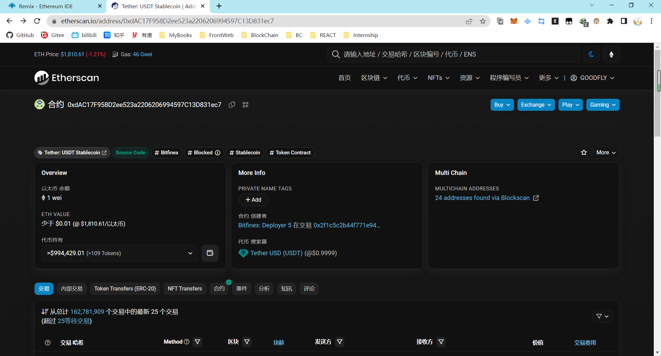

## 创建centralizedstablecoin.sol文件 粘贴usdt源码

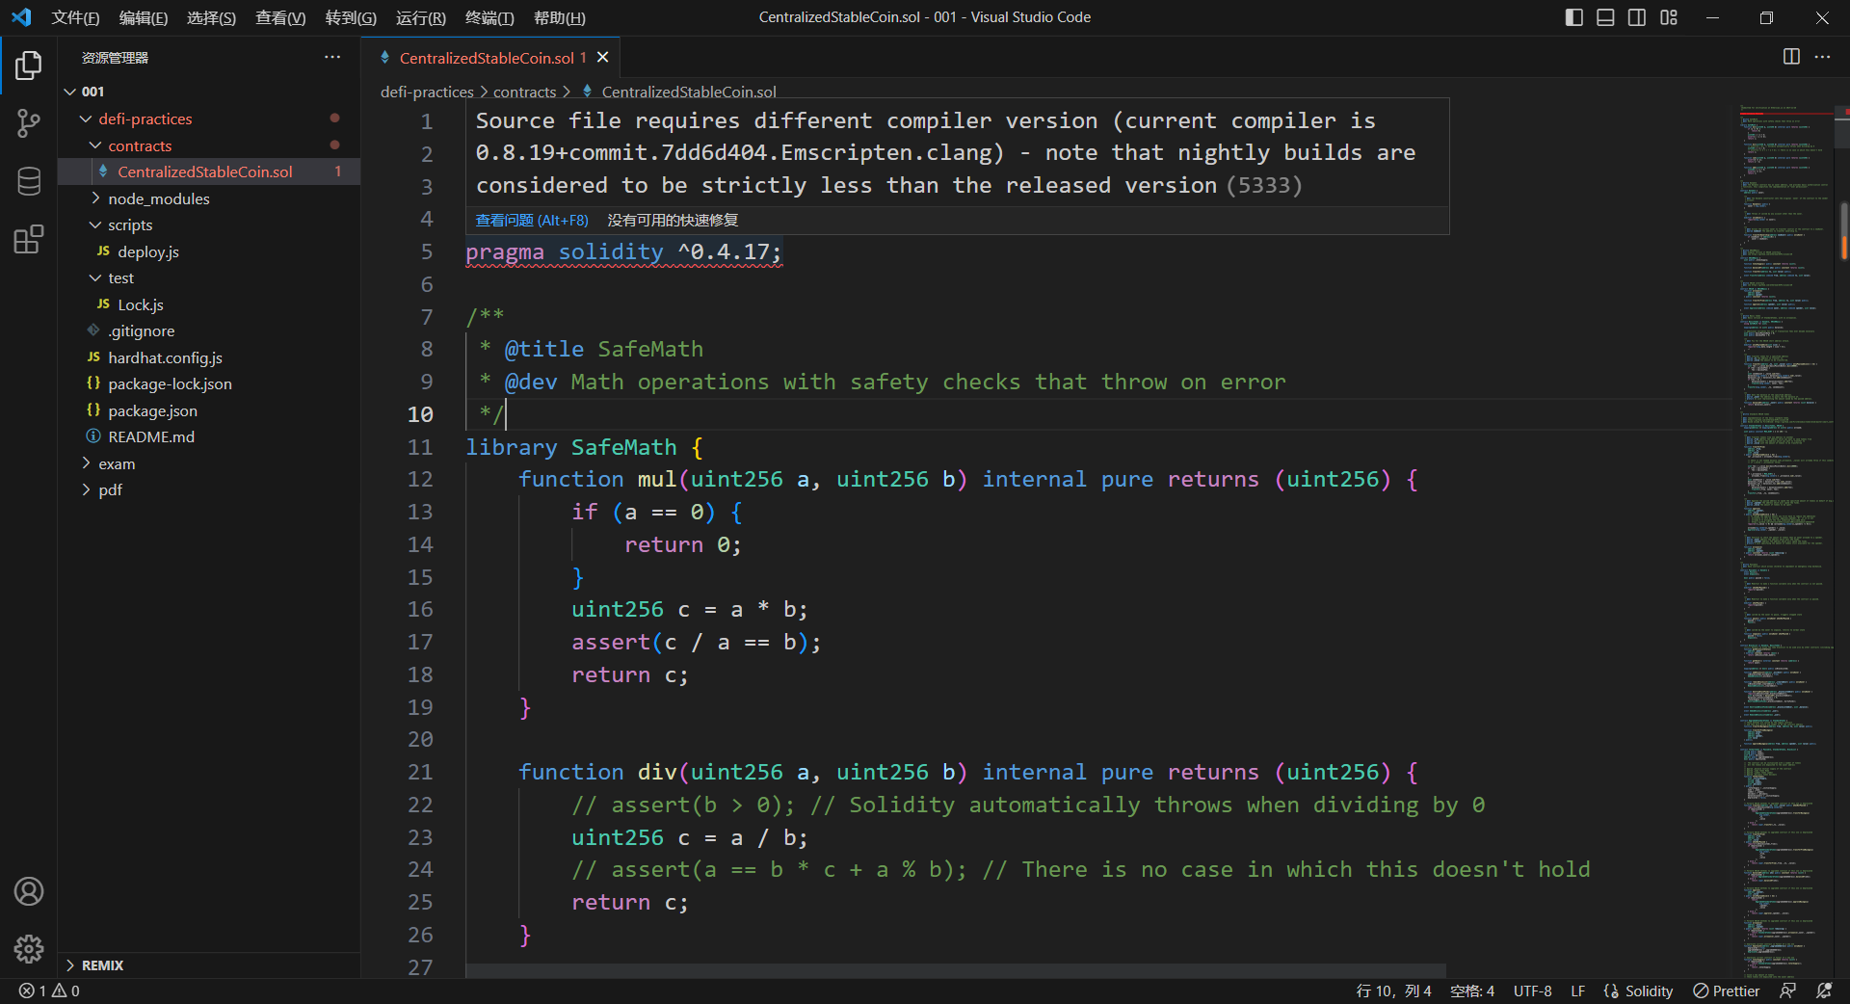

## 黑名单机制时如何工作的？

1. 以mapping记录某用户是否是黑名单成员（用bool值标记）
2. Addblacklist和removeblacklist可以添加和删除黑名单用户 但是只有owner有权限
3. destroyBlackFunds是核心机制  
   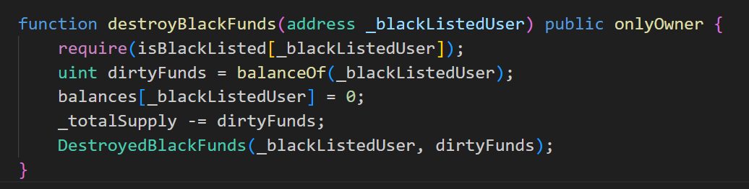  
   当一个用户是黑名单成员时候，owner可以销毁此用户所有的财产 总财产也随之减少

## 说明 issue 方法和 redeem ⽅法的作⽤

Issue方法是增加tether？redeem是减少tether？

专业解释：用于与加密货币资产的托管机构（Tether）进行交互，允许用户购买/赎回 USDT 密钥

## 说明 maximumFee 的作⽤及设置⽅式

控制某笔交易中收取的最大手续费，和basisPointsRate一起控制手续费

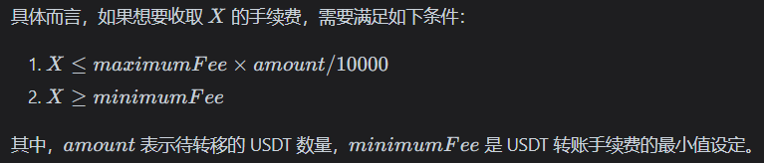  
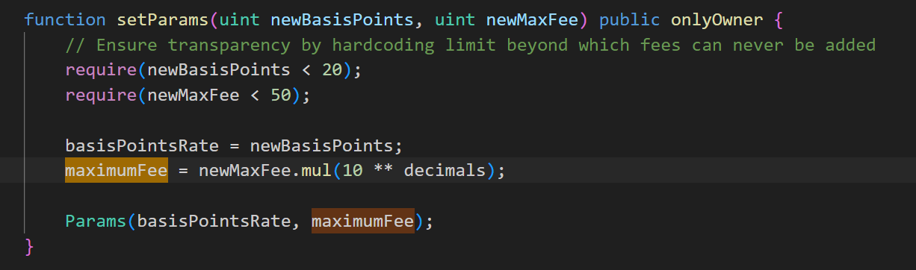

设置方式是由setparams修改，收取的实际手续费将由 maximumFee 和转账数额乘以 basisPointRate两个因素计算得出。

## 学习 remixd 的使⽤⽅法，在命令⾏⾥⾯启动 remixd

